
Твердые духи, рецепты

«Le parfume est la musique du corps»
( Духи - это музыка тела)
Мадам Роша

Духи представляют собой невидимый и в то же время незабываемый и непревзойдённый модный аксессуар, который числится на вооружении у каждой современной женщины. Парфюм заранее предупреждает о появлении женщины и продолжает напоминать о ее недавнем присутствии, когда она уже исчезла...
Сегодня мы посвятим себя особенно творческому процессу… процессу создания твердых парфюмов. Если Вы решитесь создать свои собственные духи, то – я обещаю - никто в мире не будет пахнуть так фантастически и индивидуально, как и Вы. И пусть Ваши духи не будут маркированы дорогим знаменитым брендом, зато они будут уникальны, органичны и полезны (да здравствует ароматерапия!) Кроме того они будут иметь массу других преимуществ по сравнению с флаконами массового парфюмерного маркетинга, так как не содержат синтетических ароматизаторов, а значит:
- не станут причиной гормонального дисбаланса, проблем щитовидной железы;
- не вызовут аллергической реакции и других респираторных проблем;
- не прольются;
- можно придать любую оригинальную форму;
- не содержат спирта.

Вместо этого, мы сделаем наши собственные духи – из натуральных эфирных масел. Кроме того, твердый парфюм может стать самым невероятным подарком ручной работы – ведь нет ничего более личного, чем запах (за исключением, может быть, налоговых деклараций).
Приготовить твердые духи под силу даже неискушенным новичкам. Существует лишь одно маленькое «но» смешивание эфирных масел. Прежде чем приступить к самому процессу, Вы должны решить, «чем» хотите пахнуть. Вовсе не обязательно смешивать неисчисляемое множество ароматов, порой достаточно воспользоваться лишь одной парфюмерной ноткой.
Впрочем, Вы, возможно, захотите смешать несколько эфирных масел, чтобы создать более сложный и дерзкий аромат. И вот где возникает одновременно и трудность, и волшебство.
В качестве творческого эксперимента профессионалы советуют пойти в магазин, где продаются натуральные эфирные масла, и провести там некоторое время в поисках именно своего аромата…. Аромата, который «зацепит» Вас и в то же время не будет создавать ощущение навязчивости и приторности. Таким образом, можно экспериментировать при создании ароматов с несколькими нотками (как правило, это верхняя, средняя и нижняя). Однако сочетание даже двух ароматов могут «звучать» превосходно, как например, роза и кипарис, иланг-иланг и сладкий апельсин, лаванда и гвоздика.
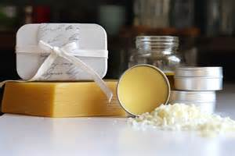
Итак, нам понадобятся:
- пчелиный воск;
- базовое масло (например, масло жожоба, сладкого миндаля, оливковое или масло виноградной косточки);
- эфирные масла на ваш выбор;
- косметическая баночка, пластиковый контейнер, туба для бальзама для губ.
Как показывает опыт, пчелиный воск и масляная основа берутся в равных частях. Как правило, типичная туба для бальзама для губ вмещает в себя примерно 2 ч. л. тертого пчелиного воска и 2 ч. л. базового масла. Используйте примерно 40-45 капель эфирного масла на 4 чайные ложки базы твердых духов.
Шаг 1: Смешайте эфирные Масла
Заранее смешайте эфирные масла и убедитесь в том, что полученный аромат Вам подходит. Имейте в виду, что конечный продукт (твердые духи) будет иметь более мягкий запах.
Шаг 2: Растопите пчелиный воск и масло
На водяной бане растопите воск и мало, тщательно перемешайте.
Шаг 3: снимите с огня смесь и быстро добавьте Ваши эфирные масла
Смесь эфирных масел должна быть приготовлена заранее, так как растопленные пчелиный воск и масло очень быстро застывают.
Шаг 4: вылейте духи в тару и дайте затвердеть
Осторожно залейте вашу домашнюю парфюмерную смесь в выбранный контейнер. Примерно через 10 минут Ваш парфюм будет готов.
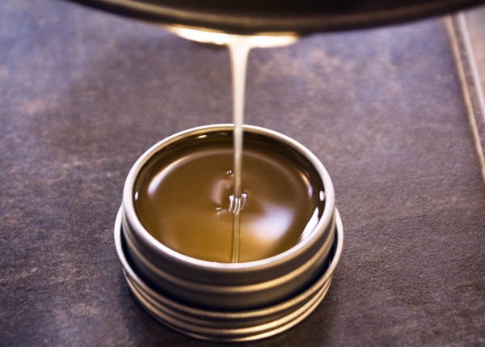
Несколько парфюмерных композиций-идей:

Свежий, пряный аромат (ветивер, имбирь, грейпфрут):
- эфирное масло грейпфрута - 17 капель
- эфирное масло имбиря - 14 капель
- эфирное масло ветивер - 10 капель

Задумчиво-романтический аромат (роза, лайм, ветивер):
- розовое эфирное масло - 25 капель
- эфирное масло лайма - 10 капель
- эфирное масло ветивер - 10 капель

Чувственно-глубокий аромат (иланг-иланг, сладкий апельсин, кедр):
- эфирное масло сладкого апельсина - 20 капель
- эфирное масло иланг-иланг - 15 капли
- эфирное масло кедра (или сандалового дерева) - 10 капель

Твердые духи ручной работы уникальны….несомненно как и Вы сами)

